２０１５年６月１９日
F-REGI払込支払い管理画面説明

保険料金支払完了通知が、３４地区ＲＹＥ委員長、連絡先登録箇所（地区ガバナー事務所等複数可）宛てにメールにて通知されて来ます。但し、ホスト地区の関係者のみに配信されます。それに対応するシステム管理画面がＦ－ＲＥＧＩでは用意されています。

では、システム管理画面の説明をします。
１）ログインＩＤとパスワードでシステムに入ります
ＵＲＬは、別途個別に通知してあります
２）下記画面が出ます。
３）現在は、学生のＤＡＴＡは入っていませんが、受入予定の学生のＤＡＴＡが現れるはずです。

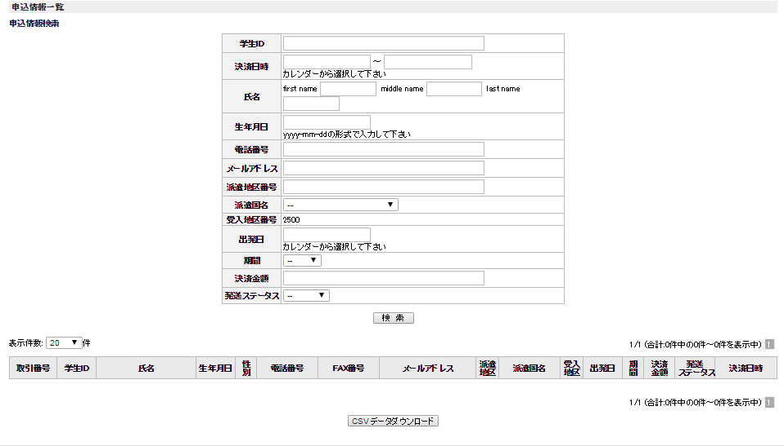
４）下記にテスト用のダミーＤＡＴＡがありますのでそれで説明をします。

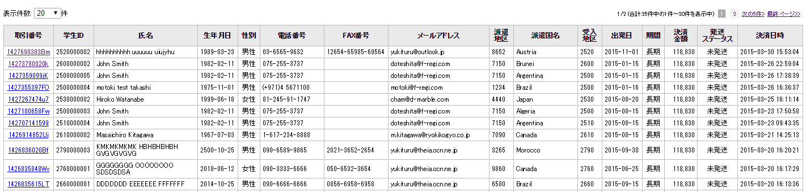
更新する学生の取引番号をクリック

５）取引番号をクリックすると「申込情報の詳細」画面が出ます。

この画面から編集できるＤＡＴＡは、「出発日」と「発送ステータス」の２項目です。

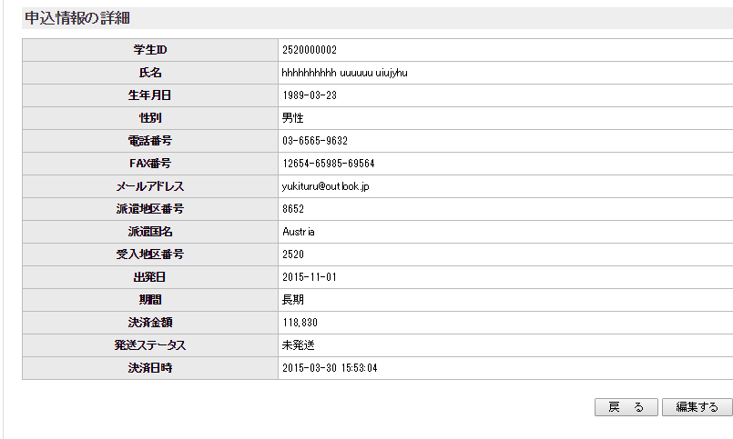
編集できるのは「出発日（自宅）」
・変更、確定時に更新

編集できるのは
「発送ステータス」
・査証三点書類等の発送確認をする。
ここをクリック

６）申込情報の編集

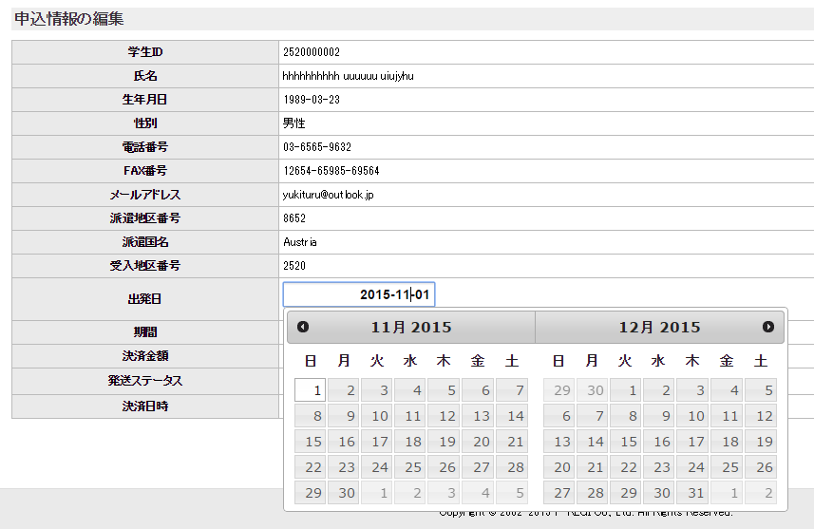
ここにカーソルを当てるとカレンダーが出る
該当月日をクリックすると更新される

カレンダー表示で隠れた部分を表示します。

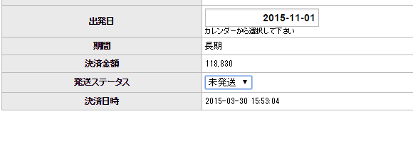
●未発送
●発送
２つの項目を選択する

７）作業が終了しましたら「変更する」をクリックしてください。

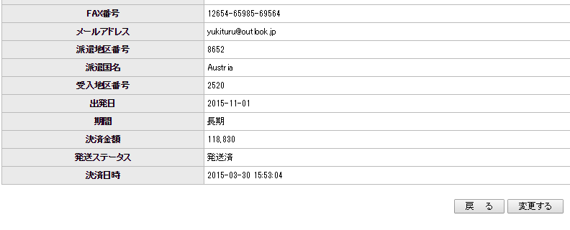
更新したらここをクリックする

以上で、３４地区委員会がＦ－ＲＥＧＩ管理画面にて２つのＤＡＴＡを編集をする場合の説明を終わります。

